 | 15° RAID FRATERNITE 2025  FICHE 7  TEMOIGNAGE SPORTIF CHRETIEN | 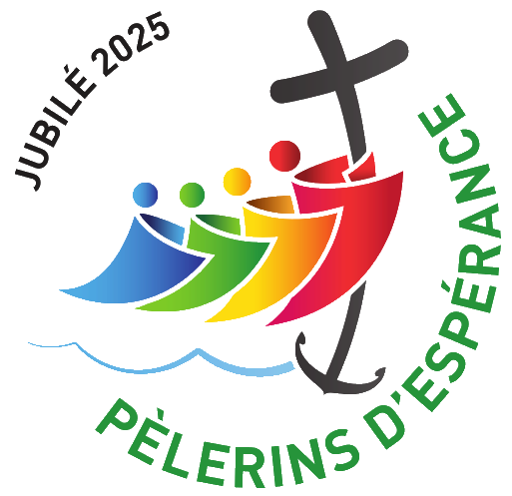

IMPORTANT :

Les lycéens sont en maillot jaune pour être identifiés par les jeunes …
Bien respecter les horaires de la fiche ( ne pas laisser partir les jeunes avant la fin de l’atelier … )
Noter le score à la fin de l’atelier sur les fiches des équipes
Repérer l’équipe qui a le plus participée dans l’échange / donner le numéro de l’équipe à la fin des ateliers …
A la fin des ateliers : ranger le matériel et le ramener dans le complexe sportif

BUT DE L’ATELIER :

Découvrir que l’on peut être sportif de haut niveau et chrétien et pouvoir en discuter entre jeunes …

ORGANISATION DE L’ACTIVITE :

Accueillir les équipes et leur présenter l’atelier ( 2 mn maximum )

Installation confortable des jeunes en équipe de 7
Demander à chaque équipe sa Feuille de Route
« Nous allons regarder ensemble une vidéo mais en silence car
Nous réagirons spontanément à ces images après la projection.
Ensuite, nous réfléchirons à ce que peut évoquer cette vidéo pour nous, pour les autres, dans notre univers et dans un autre…..

Visionnage d’un des témoignages ( 6 mn Maximum )

Réactions spontanées

Faire des groupes de 2 équipes ensemble, un animateur lycéen par groupe fait réagir les jeunes

Quelques pistes de questions pour le partage

Quel(s) mot(s) pourraient être le message de ce film ?
Si ça ne vient pas spontanément, leur proposer des mots : joie, chance, tristesse, partage, avenir, voyage, souvenir, amitié, victoire, défaite, équipe ….
Si les expressions ne viennent pas dans un premier temps
avec qui aimeriez-vous partager cette histoire ?
racontez simplement en deux phrases cette histoire ?

POUR LA NOTATION ( SUR CHAQUE FICHE D’EQUIPE )

1 point pour une phrase, 3 points pour deux phrases, 5 points pour des phrases marquantes

POUR LA VERTU (DIPLOME REMIS A LA FIN DE LA JOURNEE)
Repérer pour chaque ensemble de groupes, comment les équipes participent et s’organisent notamment pour rédiger leur message. Noter le numéro de l’équipe qui a le mieux vécu ce mot clef. A la fin de la matinée garder une équipe qui ressort. Faire de même l’après-midi. Le mot clef est : OUVERTURE = accueillir le message, accueillir les idées des autres, être tourné vers les autres au sein de l’équipe et avec les autres.

MATERIEL A PREVOIR :

feuilles de papier, ordinateur, vidéo projecteur, vidéo, post-it, stylos

